juli mesa valencia

Derechos De LOS NIÑOS
todos los derechos del niño son un conjunto de normas de derecho internacional que preotegen a las personas hasta determinada edad.
todos y cada uno de los derechos de la infancia son inalienables e
internacionacionales
Videos
http://www.youtube.com/watch?v=K0UT51BC3ug http://www.youtube.com/watch?v=YFrDhaUSfgg http://www.youtube.com/watch?v=ber3FDDR7WQ

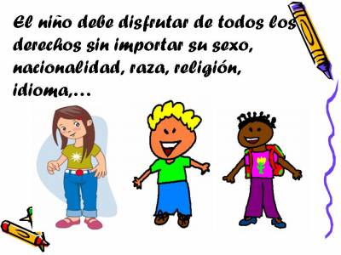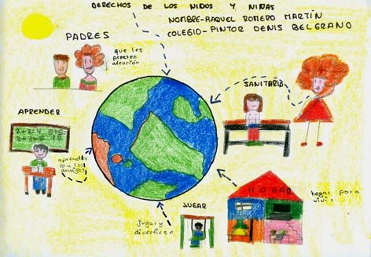

Q2